**В Кореличах проведен III Республиканский марафон по скандинавской ходьбе «Шаг к долголетию» для людей золотого возраста**

https://utkor.grodno.by/wp-content/themes/eStyle/images/date.png 1 октября, 2024 https://utkor.grodno.by/wp-content/themes/eStyle/images/user.png admin

**30 верасня людзі залатога ўзросту сабраліся на стадыёне «Юнацтва» г.п. Карэлічы, каб у спартыўных мерапрыемствах прадэманстраваць сваю любоў да спорту з нагоды Дня пажылых людзей.**

**Скандынаўская хада — у радасць**

Актыўны ўдзел прынялі карэліччане ў ІІІ Рэспубліканскім марафоне па скандынаўскай хадзе «Крок да даўгалецця» для людзей старэйшага пакалення.  
Адкрыла мерапрыемства дырэктар Цэнтра сацыяльнага абслугоўвання насельніцтва Карэліцкага раёна Інэса Сямібратава. Яна шчыра павітала прысутных і пажадала, каб скандынаўская хада для ўсіх была прадуктыўнай і прынесла вялікую радасць: «Мы рады вас бачыць, сабралася шмат удзельнікаў марафону. Добрага вам настрою і адпачынку!»

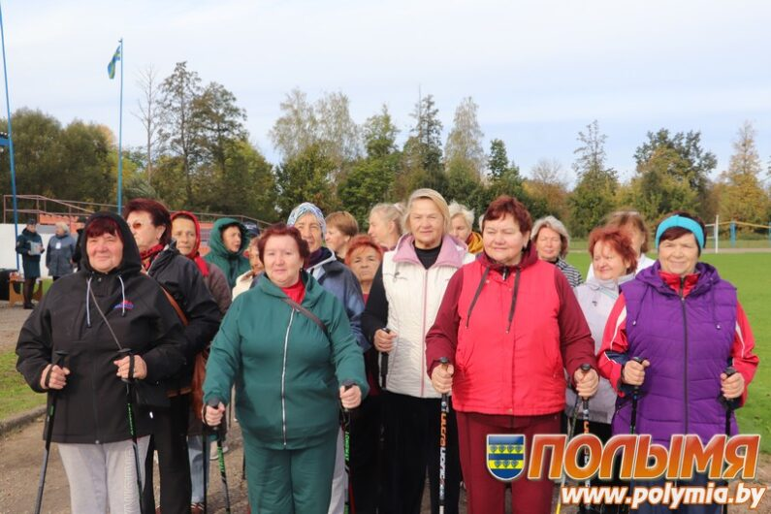

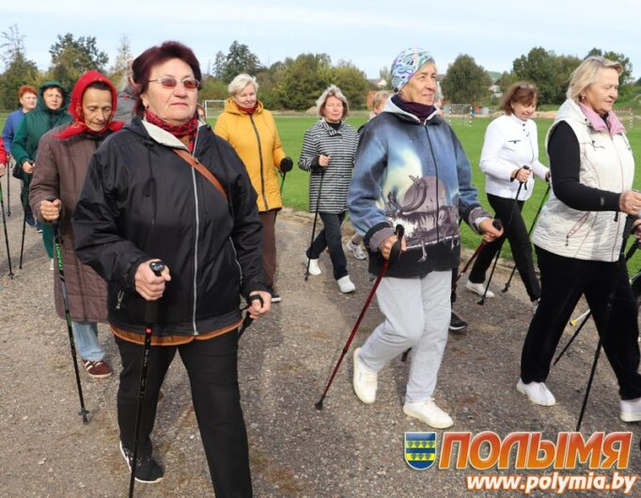

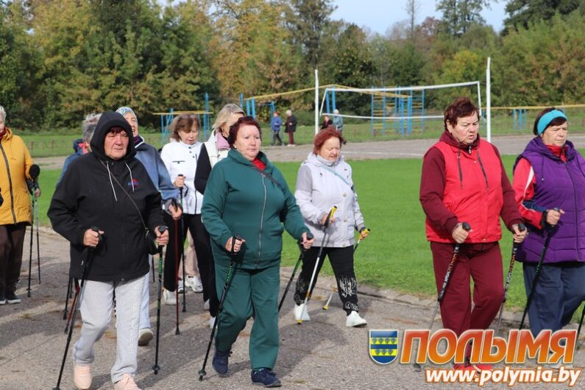

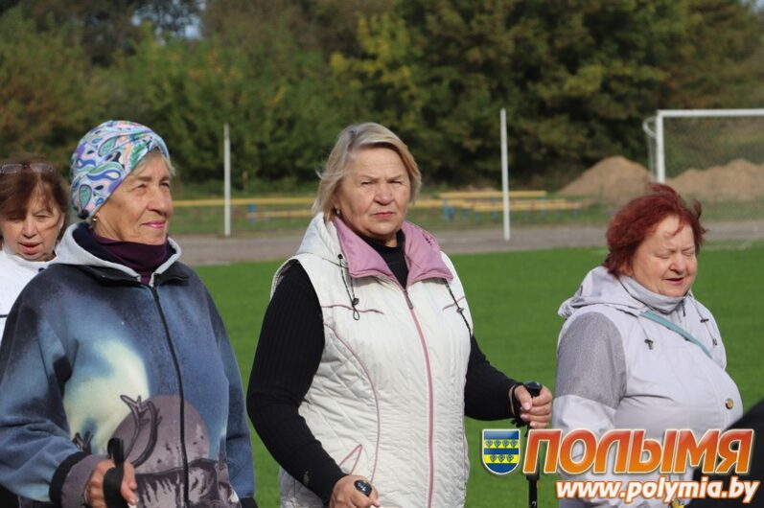  
Падчас гутаркі кіраўнік фізкультурна-аздараўленчага гуртка «Крокі да здароўя» аддзялення дзённага знаходжання для грамадзян пажылога ўзросту ЦСАН Карэліцкага раёна Іна Ляўковіч нагадала аб тым, што ў ІІІ Рэспубліканскім марафоне па скандынаўскай хадзе прымаюць удзел наведвальнікі аддзялення і члены гуртка. Мэта — прыцягнуць увагу да здаровага ладу жыцця.  
Іна Генадзьеўна паведала аб даступнасці такога віду спорту, як скандынаўская хада. Кожны можа рухацца ў сваім тэмпе, выбіраць шырыню крока і размаху рук, працягласць прагулкі. Падчас хады можна спыніцца, пастаяць, перавесці дыханне — яна прыносіць вялікае задавальненне і не выклікае асаблівых турбот.  
Удзельніца марафону Сафія Бахмат адзначае:

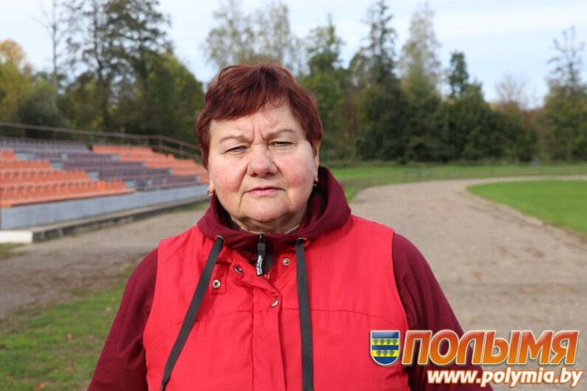  
— Восем гадоў займаюся скандынаўскай хадой. Напачатку сама хадзіла, зараз наведваю гурток у Цэнтры. Рух — гэта жыццё, дае бадзёрасць духу. У ЦСАН сустрэла новых сяброў, а скандынаўская хада стала любімым заняткам. У марафоне прымаю ўдзел з дня яго заснавання. Мы ўсе разам, і мы адзіныя.  
У сваю чаргу Тамара Ратомская прызналася:

— Я любіла і люблю спорт. Гэта мой любімы занятак, крокі да здароўя, сустрэча з аднадумцамі. У гуртку з пачатку яго адкрыцця. Заняткі скандынаўскай хадой маюць свае плюсы: свежае паветра, добрае здароўе, рух. Кіраўнік гуртка — Іна Ляўковіч, светлы, добры, клапатлівы чалавек. З ёй лёгка і проста, і заняткі спортам у радасць, зносіны з удзельнікамі гуртка — шчасце для нас.  
Астатнія ўдзельнікі марафону адзначалі, што сюды прыходзяць з задавальненнем, гэта новыя эмоцыі і новыя знаёмствы, праяўленне любові да спорту і прадаўжэнне жыцця.  
Вызначаны і пераможцы марафону. Імі сталі Галіна Міхайлоўская (першае месца), Тамара Мароз (другое), Лілія Ільіна (трэцяе).

**Паказалі свой спрыт**

Пасля правядзення марафону на стадыёне «Юнацтва» райцэнтра прадоўжыліся спартыўныя спаборніцтвы па дартсе і кіданні мяча ў баскетбольнае кальцо, дзе ўдзельнікі змаглі паказаць свой спрыт.

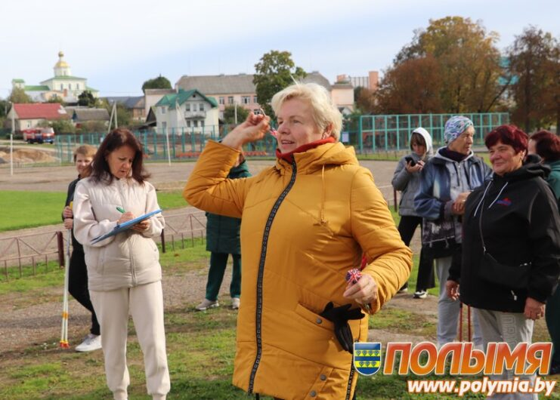Былі аздначаны пераможцы: па дартсе першае месца заняла Аляксандра Нячай, другое — Таіса Салавей, трэцяе — Еўдакія Румянцава. Лепей за іншых з мячамі справіліся Неаніла Мірачыцкая (першае месца), Зінаіда Бабань (другое), Сафія Бахмат (трэцяе).  
У мерапрыемствах прынялі ўдзел супрацоўнікі Карэліцкага раённага аддзела па надзвычайных сітуацыях. Па словах інспектара прапаганды Кацярыны Зуза, праводзяць акцыю «З клопатам аб бяспецы малой радзімы», якая накіравана на папярэджанне трагедый з асобамі пенсійнага ўзрсту па прычыне неасцярожнага абыходжання з агнём.

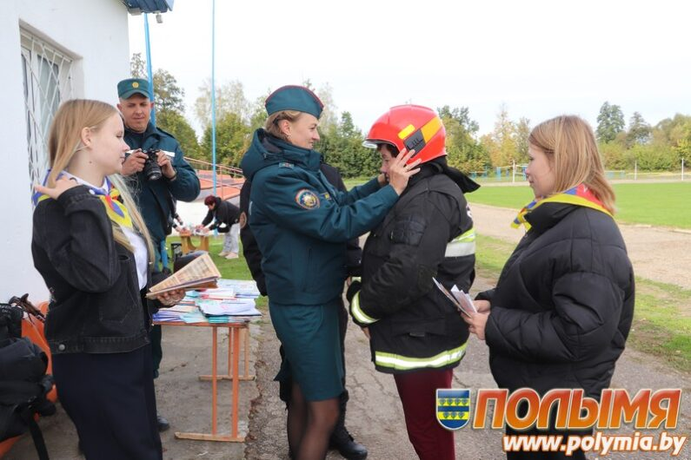

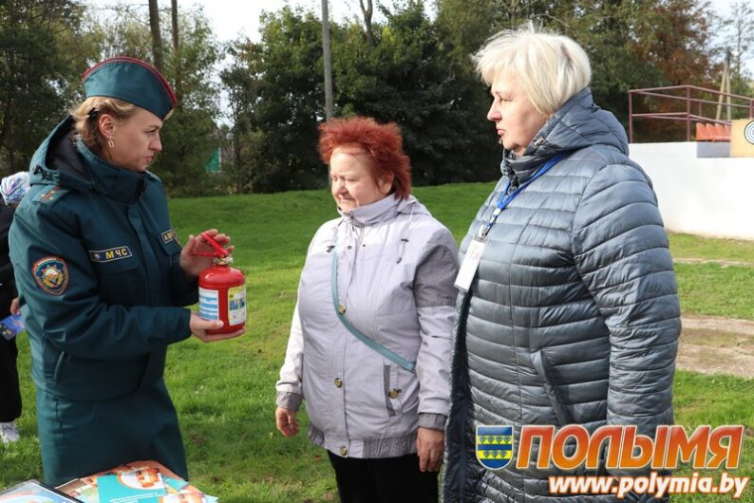  
«Мы прадаставілі фітагарбату для ўдзельнікаў спаборніцтваў, інфармацыйны матэрыял аб павышэнні імунітэту, рэцэпты страў для людзей пажылога ўзросту», — адзначыла інструктар-валеёлаг Карэліцкага райЦГЭ Людміла Валасевіч.

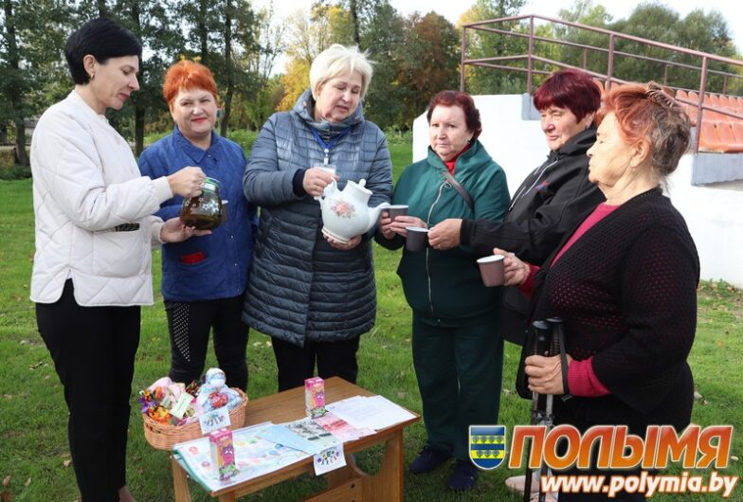

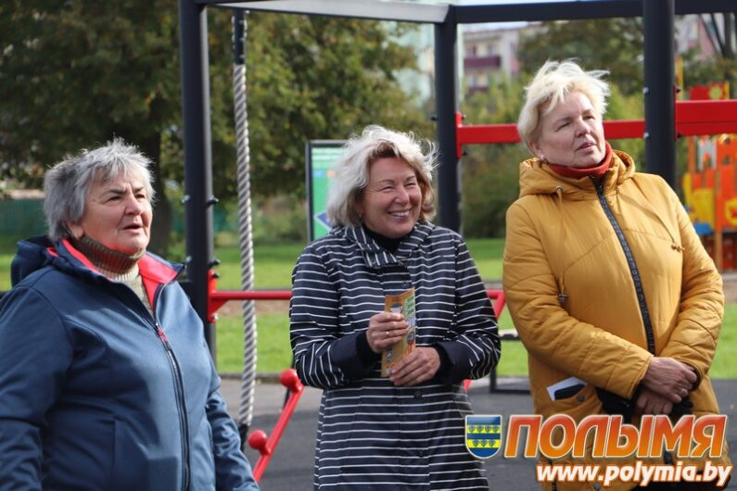

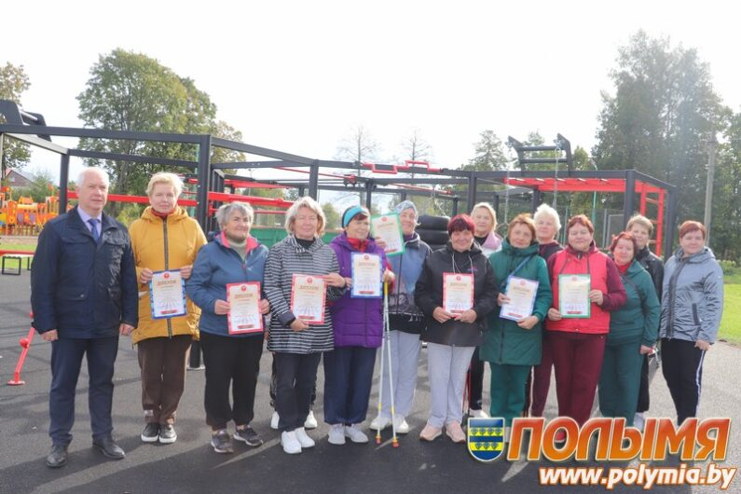

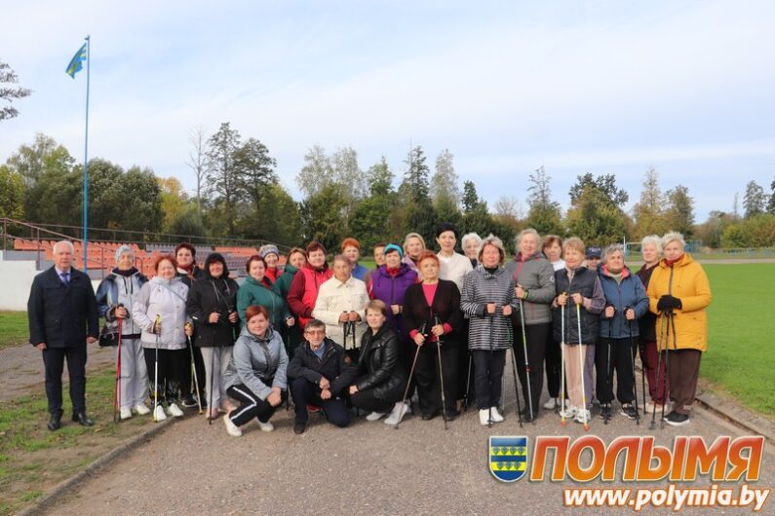

**Галіна СМАЛЯНКА**  
**Фота Кацярыны КУКАНАВАЙ**